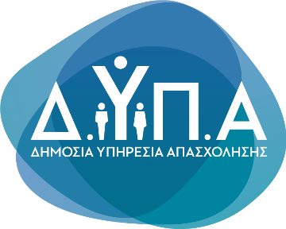 |  | Δελτίο Τύπου

Τμήμα Επικοινωνίας &
Δημοσίων Σχέσεων
Αθήνα, 09.04.2025
Πασχαλινές διακοπές με voucher κοινωνικού τουρισμού της ΔΥΠΑ

Οι κάτοχοι επιταγών (voucher) κοινωνικού τουρισμού μπορούν να πραγματοποιήσουν Πασχαλινές διακοπές, έως 6 διανυκτερεύσεις, επιλέγοντας ανάμεσα από 1.444 τουριστικά καταλύματα που συμμετέχουν στο Μητρώο Παρόχων της ΔΥΠΑ, κατόπιν απευθείας συνεννόησής τους με την επιχείρηση.
Ειδικά για καταλύματα σε Λέρο, Λέσβο, Χίο, Κω και Σάμο μπορούν να πραγματοποιηθούν έως 10 διανυκτερεύσεις με μηδενική ιδιωτική συμμετοχή, ενώ στα καταλύματα της Β. Εύβοιας και της Μαγνησίας, Καρδίτσας, Λάρισας, Τρικάλων και Έβρου, μπορούν να πραγματοποιηθούν έως 12 διανυκτερεύσεις εντελώς δωρεάν.

Εκτός από τη διαμονή σε τουριστικά καταλύματα επιδοτούνται και τα ακτοπλοϊκά εισιτήρια. Η συμμετοχή των δικαιούχων ανέρχεται σε 25%. Για ΑμεΑ τα ακτοπλοϊκά εισιτήρια διατίθενται δωρεάν.

Για τους παρόχους, υπενθυμίζεται ότι οι τιμές επιδότησης παραμένουν αυξημένες κατά 20% για την περίοδο του Πάσχα (από 11.04.2025 έως 27.04.2025), ενώ η αυξημένη επιδότηση ισχύει για όλο τον χρόνο για τα καταλύματα της Β. Εύβοιας, του Έβρου και της Θεσσαλίας (εκτός των Σποράδων).

Οι διακοπές με το πρόγραμμα κοινωνικού τουρισμού 2024-25 μπορούν να πραγματοποιηθούν έως τις 30 Ιουνίου 2025. Πρόκειται για ένα πρόγραμμα ιδιαίτερα ενισχυμένο και ελκυστικό, τόσο για τους δικαιούχους όσο και για τους παρόχους, καθώς χαρακτηρίζεται από μειωμένη έως μηδενική ιδιωτική συμμετοχή για τους δικαιούχους στο κόστος της διανυκτέρευσης στα τουριστικά καταλύματα και αυξημένες τιμές επιδότησης στους παρόχους.

Για περισσότερες πληροφορίες, οι ενδιαφερόμενοι μπορούν να επισκεφτούν την ηλεκτρονική διεύθυνση: www.dypa.gov.gr/koinonikos-toyrismos

